Присвоение и растрата в сфере производства
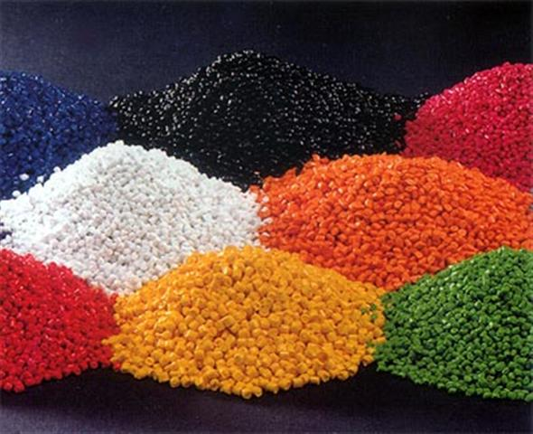
- нарушение технологии процесса изготовления продукции
- выведение из действия КИП
- изменение количества и качества используемого сырья
- создание пересортицы продукции

